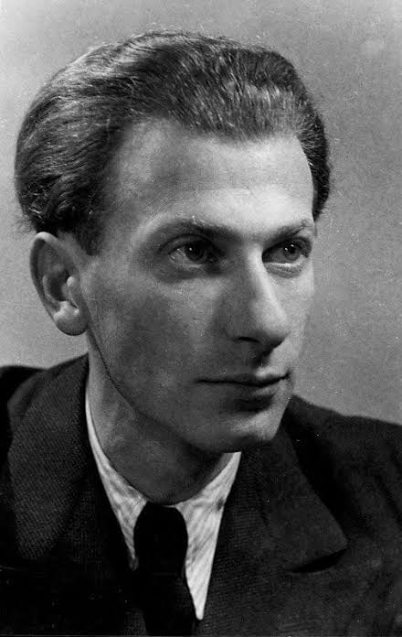**Radnóti Miklós**

**I. Előszó**

* A Nyugat harmadik nemzedékének tagja
* Verseinek értelmezését befolyásolja tragikus életútja (de versei nem életrajzi dokumentumok, hanem a valóság költői transzformációi)
* A magyarság kultúrájával, nyelvével való azonosulás jelentős Radnóti számára, miközben zsidó származása miatt élete utolsó éveit állandó létfenyegetettségben kellett élnie
* Kevésbé jelentős, poétikailag nem egységes költői indulását az avantgárd és az újklasszicizmus hatása határozta meg: Pogány köszöntő – 1930; Újmódi pásztorok éneke – 1931; Lábadozó szél – 1933 című kötetek
* A létfenyegetettség és a sötét történelmi korszakban való lehetséges magatartásformák keresésének problémája az Újhold – 1935 és a Járkálj csak, halálraítélt’ – 1936 kötetben vált hangsúlyossá
* Művészi értelemben költészetének csúcspontja, az újklasszicizmus kiteljesedése a Meredek út – 1938 és a halála után (posztumusz) megjelent kötete, a Tajtékos ég – 1946
* A Meredek útban jelennek meg az eclogák (feltételezhető egy eclogaciklus terve)
* A közvetlen életveszélyben írt Tajtékos ég versei között számos kiemelkedő vers (Tétova óda, Nem tudhatom…, Sem emlék, sem varázslat, Ala recherche…, Erőltetett menet, Razglednicák)
* Műfordítói tevékenysége is jelentős (Vergilius, Walther von der Vogelweide, Apollinaire stb.)
* Próza szövegei két naplója (Ikrek hava, Napló)

**II. Élete**

* Budapesten született polgári családban
* Szegedi bölcsészkar (1930 – 1934). Tagja a falukutatással foglalkozó baloldali ifjúsági csoportnak (Szegedi Fiatalok Művészeti Kollégiuma)
* Megismerte későbbi feleségét, Gyarmati Fannit
* Sík Sándor révén találkozik a katolicizmussal, Fannival később megkeresztelkednek
* 1937-ben megkapja a Baumgarten-díjat
* 1940-től háromszor is munkaszolgálatra hívják be, Zsidó számazása miatt a cenzúra több versének közlését törölte – műfordításait Eaton Darr álnéven közölte
* 1944 május, utolsó munkaszolgálat a szerbiai Bor melletti Lager Heidenauban
* 1944 szeptemberében utolsó útjára indították („erőltetett menet”). Abdán végeztek vele magyar keretlegények, 1994 november 9-én
* Exhumálásakor viharkabátjának zsebében találták meg noteszét (Bori notesz)

**III. Művei**

**Járkálj csak, halálraítélt!**

A Járkálj csak, halálraítélt! című kötet verse (1936)

**cím, 1. sor:** a vers hangvételét, témáját meghatározó felütés, E/2. önmegszólító felszóllítás

**első egység**: **látomásos tájelemek**ből áll össze a létfenyegetettség állapotának, **a világban uralkodó erőszak bemutatása** (pl. „a rémülettől / fehér és púpos lett az út” „az égről hideg sziszeg le”)

**második egység** („Ó, költő, tisztán élj te most…”) a **tiszta**, ártatlan, ugyanakkor **kemény**, harcra kész **erkölcs követelményének megfogalmazása**

**Hetedik ecloga**

A Lager Heidenauban írt első vers, a Bori noteszben találták meg

**versforma: hexameter, elégikus alaphang** (az emlékezés, álmodás, elvágyódás témáihoz illően, az otthoni „aranykor” felidézése is erősiti a vers elégikusságát)

Belső monológ, magánlevélre emlékeztető formulák (megszólított: a kedves; „Látod-e drága…”, beszámol saját tragikus és nehéz helyzetéről, érdeklődik az otthon iránt, szerelmi vallomás)

Az állapotrajzban és a kérdésekben általános szintű létkérdések jönnek elő

pl.: a kultúravesztéstől való félelem: „Mondd, van-e ott haza még, ahol értik e hexametert is:”

**szerkezet: a versszakok zárt egységek**, egy-egy gondolat, helyzetrajz kibontása

A vershelyzet **a lírai én szemlélődő magatartása 🡪 a külső környezet** (pl. barokkok) bemutatása

**saját állapot**ának, gondolatának bemutatása

**Erőltetett menet**

A Bori noteszben megtalált vers

**A szöveg képe**: Walther von der Vogelweide Ó jaj, hogy eltűnt minden… kezdetű versére utal (ezt Radnóti fordítota; versformája: **nibelungizált alexandrin**); **sorok kettéválasztva** – képversszerűen jelölheti a menet útját (kanyargós; bizonytalanság, szögletesség); a versmondást irányítja (megakadások, a szenvedés miatti szaggatottság)

**idő- és értékszembesítés** (borzalmas jelen 🡨🡪 értékes múlt 🡪 remény a boldog jövő iránt)

vershelyzet: az utolsó erejét összegyűjtő szenvedő menetelő, reményvesztett rab belső vitája (az élethelyzetből következő **halálvágy** [1. rész] 🡨🡪 a hitves és a múlt képéből következő életigenlés [2. rész])

1. rész: **illúziótlan képek** a pusztulásról, a küzdés értelmetlen („vándorló fájdalom”; „hanyattfeküdt a házfal”)

2. rész: **az idill képei** („még visszaszól talán / hogy várja őt egy asszony…”)

3. rész: **bölcseleti tartalom**: remény, önmeggyőzés, vágy a „szép halál” (az emberhez méltó) után

**Razglednicák**

A Bori noteszben megtalált vers

**cím jelentése:** ’képeslapok’ (szerbül); a **képeslap**, mint lírai műfaj játékos helyzetjelentés az otthoniaknak, életképek epigrammaszerű megragadása 🡪 ezt a műfaji hagyományt írja felül a tragikus élethelyzet

forma: **számokkal jelölt négy különálló rövid költemény**, az egybekapcsolást az azonos téma és a pusztulás folyamatszerű bemutatása teremti meg

A versek **tragikumát erősítik az antik bukolika és idill hagyományos** képei (pásztorlány, bárány)

A szövegekben megjelenik az **avantgárd hatás** is (expresszionista eszközök; erős színek, vizuális hatások, hanghatások, a ló és a vér motívuma 🡪 a belső tartalom diszharmóniáját jelenítik meg)

**1,**

* Az első razglednicában erős a remény hangja; 8 sor, páros rím, hetedfeles jambus; két versmondat
* első egység: leíró állapotfestés, a külső és belső valóság összekapcsolása („az út nyerítve hőköl”)
* második egység: a beszélő belső világát a szerelem állandósága határozza meg; a szerelem transzcendentális, isteni állandó erő („Te állandó vagy benne 🡨🡪 e mozgó zűrzavarban”)

**2,**

* Képzeletbeli otthoni idill 🡨🡪 háború képei
* a „még” időhatározó a béke esetlegességét jelzi

3,

* négysoros, keresztrímes, ötös jambus; a pusztulás és szenvedés nyers naturalista bemutatása, az idill teljes hiánya
* motívumok:
* vér (az élet és lélek hagyományos keresztyén jelképe; az expresszionizmus központi szimbóluma; a nagyfokú szenvedés naturalista megjelenítése)
* nyál; ökör; a Mint a bika című 1933-as versben is használt motívumok 🡪 következetesen használt motívumrendszer; az ökör kép itt már tragikus
* költői eszközök
* „század” (kétjelentésű, azonos alakú szó: a XX. század metonímiája / a katonai hadtest) 🡪 kétértelművé válik a hozzá rendelt „bűzös, vad csomók” szószerkezet (létállapot/erőszakos)
* „fölöttünk fú a förtelmes halál” metafora (halál = szél, ami mindent körülvesz); alliteráció, kitűnik belőle a halál szó

4,

* Nem csak leírás, van epikus történés is
* Az alacsony személyének, az igeidőknek a váltogatása miatt polifon (többszólamú) megszólalás; a lelki zűrzavar, a komplex élmény kifejezése
* „Mellézuhantam” (a beszélő lezuhan egy holttest mellé; E/1.)
* „Így végzed hát te is” (E/2. önmegszólítás)
* „Der springt noch aug” (E/3. katonai megszólalás idegen nyelven – hangulat és idegenség)
* a versbeszélő résztvevő, szemlélő, tanúságtévő szerepe